***Как получить сертификат в АИС «Навигатор»?***

Шаг 1. Войти в личный кабинет на сайте АИС «Навигатор дополнительного образования детей Ставропольского края» <https://р26.навигатор.дети/> введя свой логин и пароль.

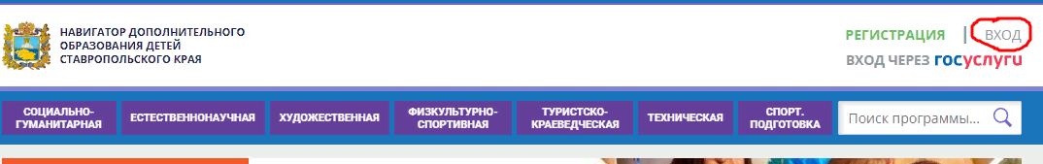

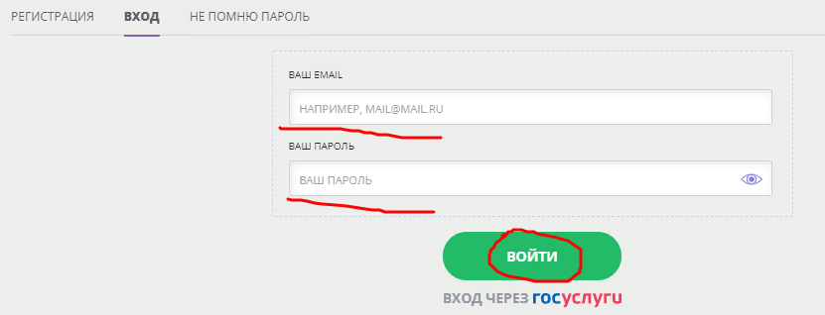

Шаг 2. Войти в учетную запись, нажав на свои ФИО (в правом верхнем углу экрана)

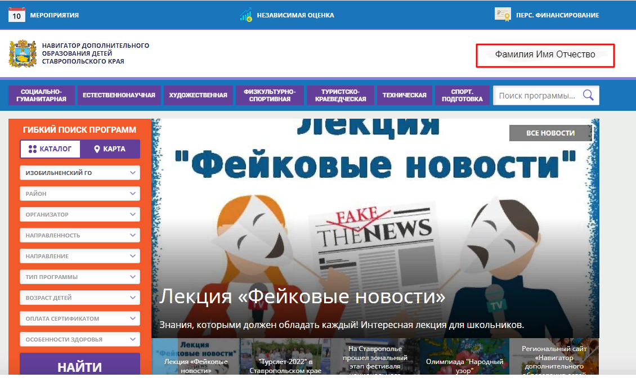

Шаг 3. Открыть вкладку «Ваши дети», выбрать ребенка и нажать «Управление сертификатами»

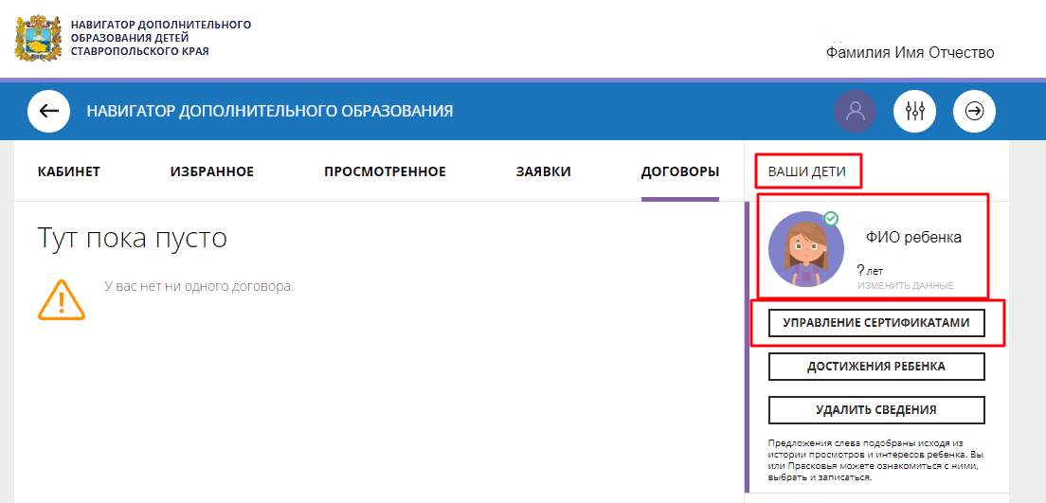

Шаг 4. В окне «Управление сертификатами» нажать «Получить сертификат»

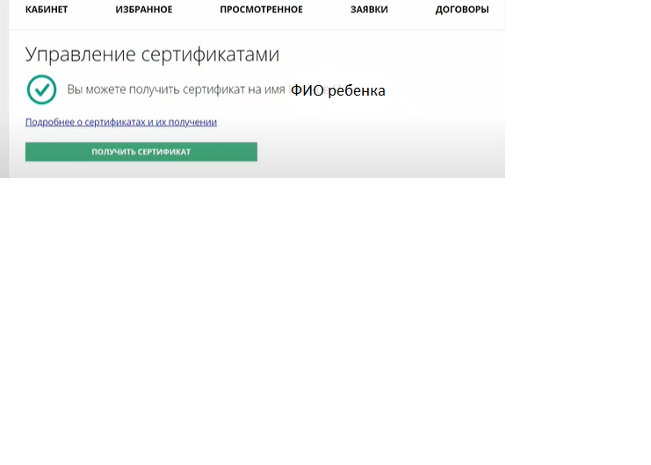

Шаг 5. Сертификат получен. Теперь его можно активировать, следуя инструкции по ссылке, которая будет указана ниже.

